同济大学计算机系

数字逻辑课程实验报告



学 号 2252707
姓 名 陈艺天
专 业 计算机科学与技术
授课老师 张冬冬

- 实验内容
在本次实验中，我们将使用 Verilog HDL语言实现32位桶形移位器的设计和仿真。并且使用logisim画出电路逻辑图
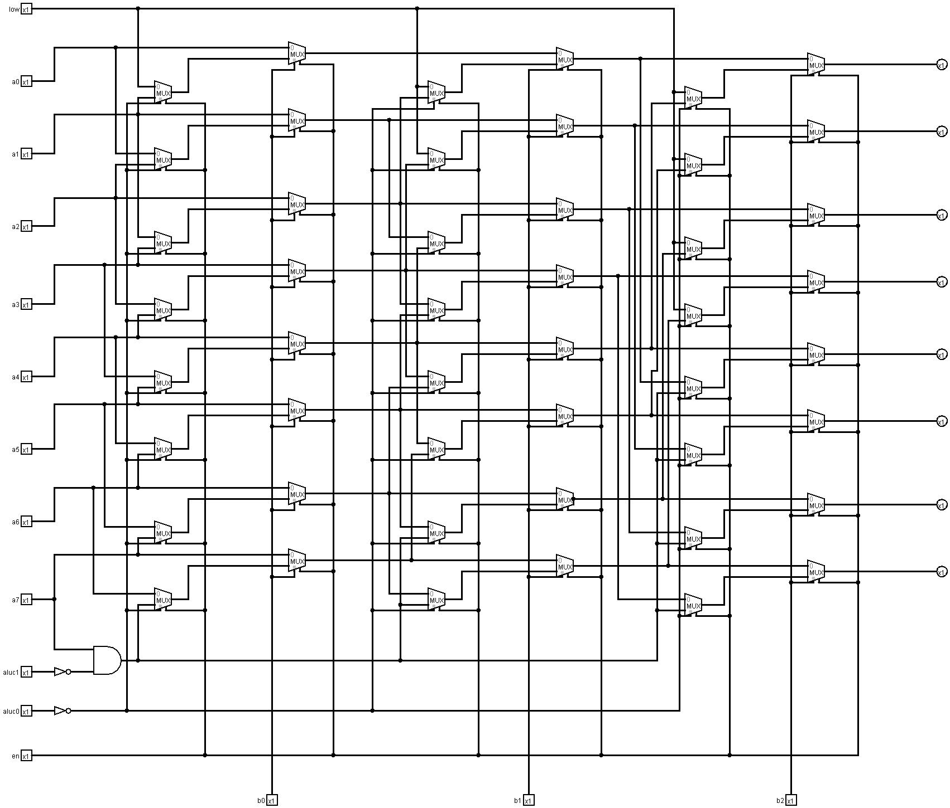
- 硬件逻辑图

- 模块建模
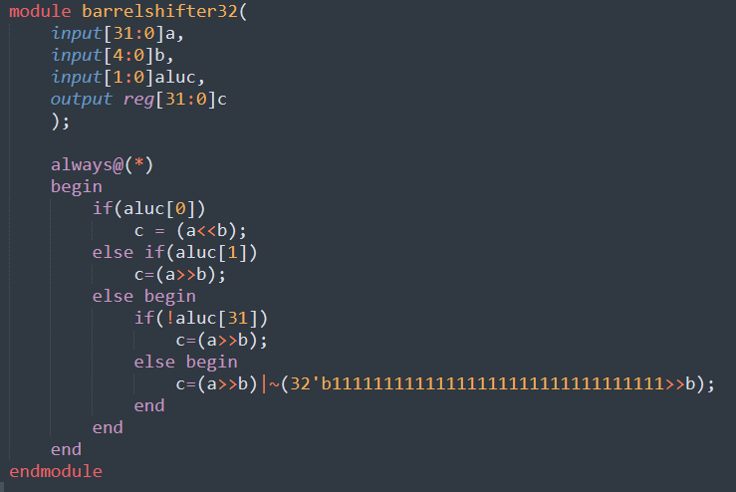
- 测试模块建模
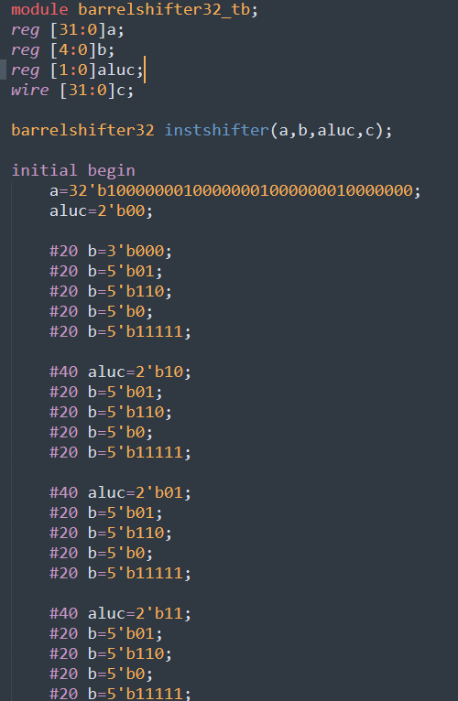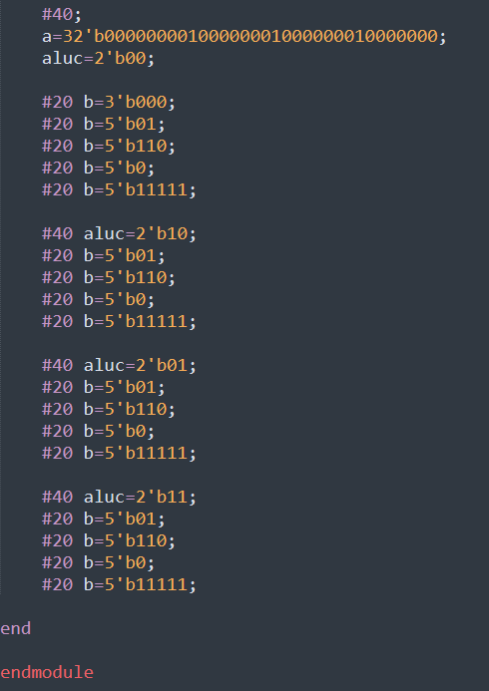
- 实验结果
- logisim逻辑验证图

算数右移验证：
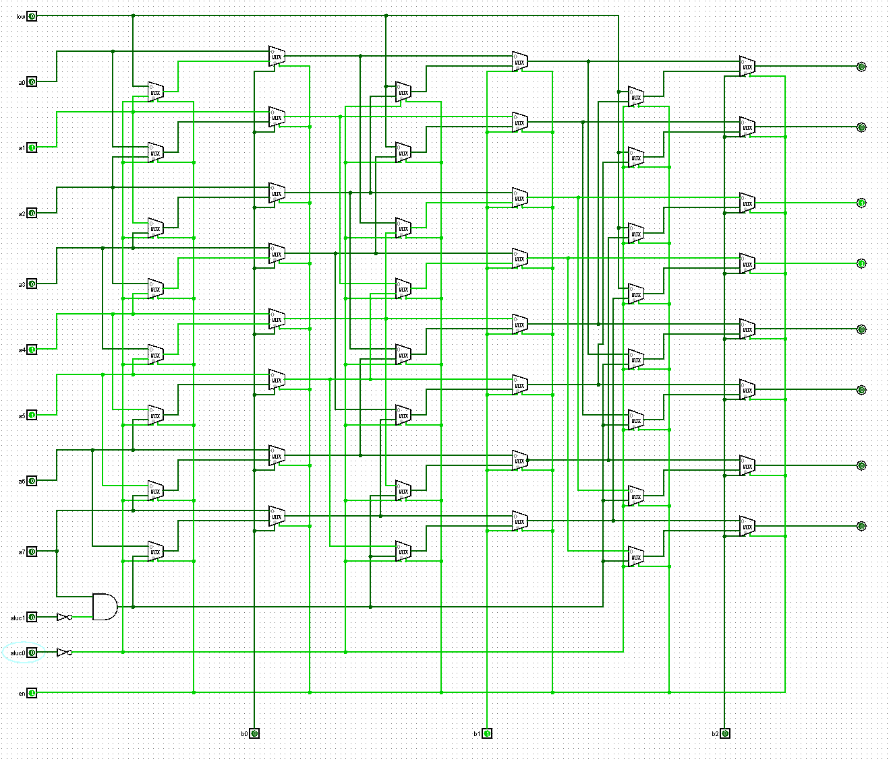
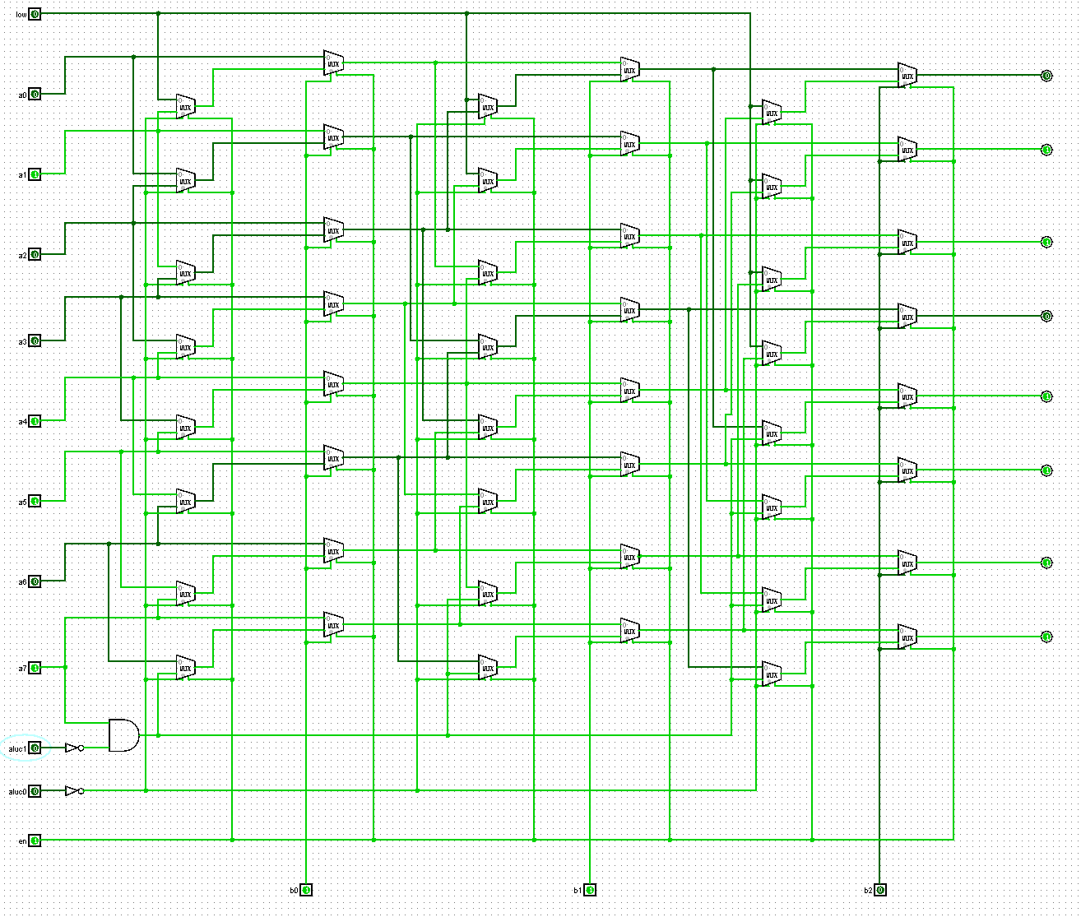

逻辑右移验证：
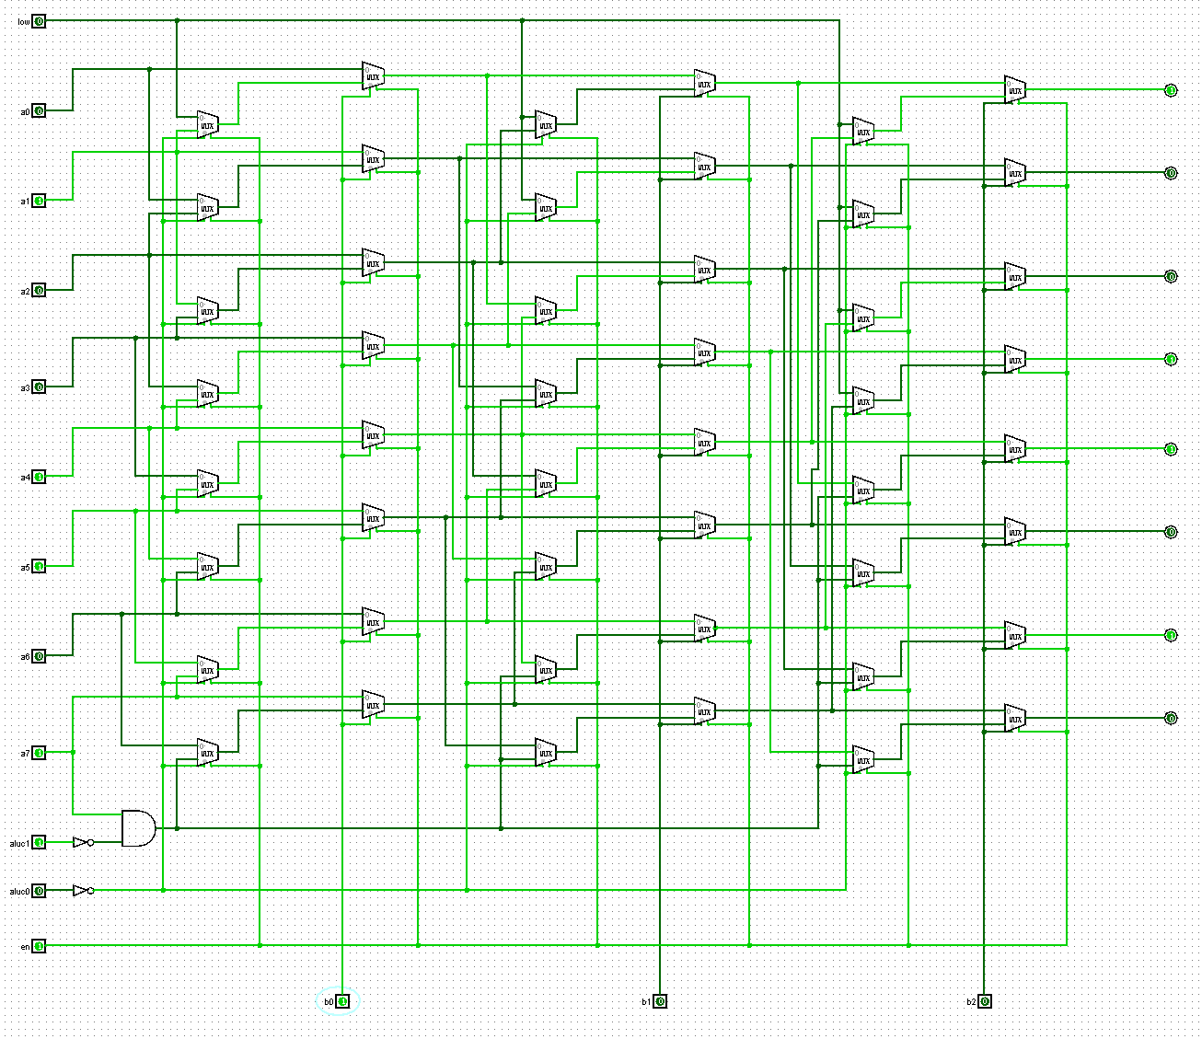
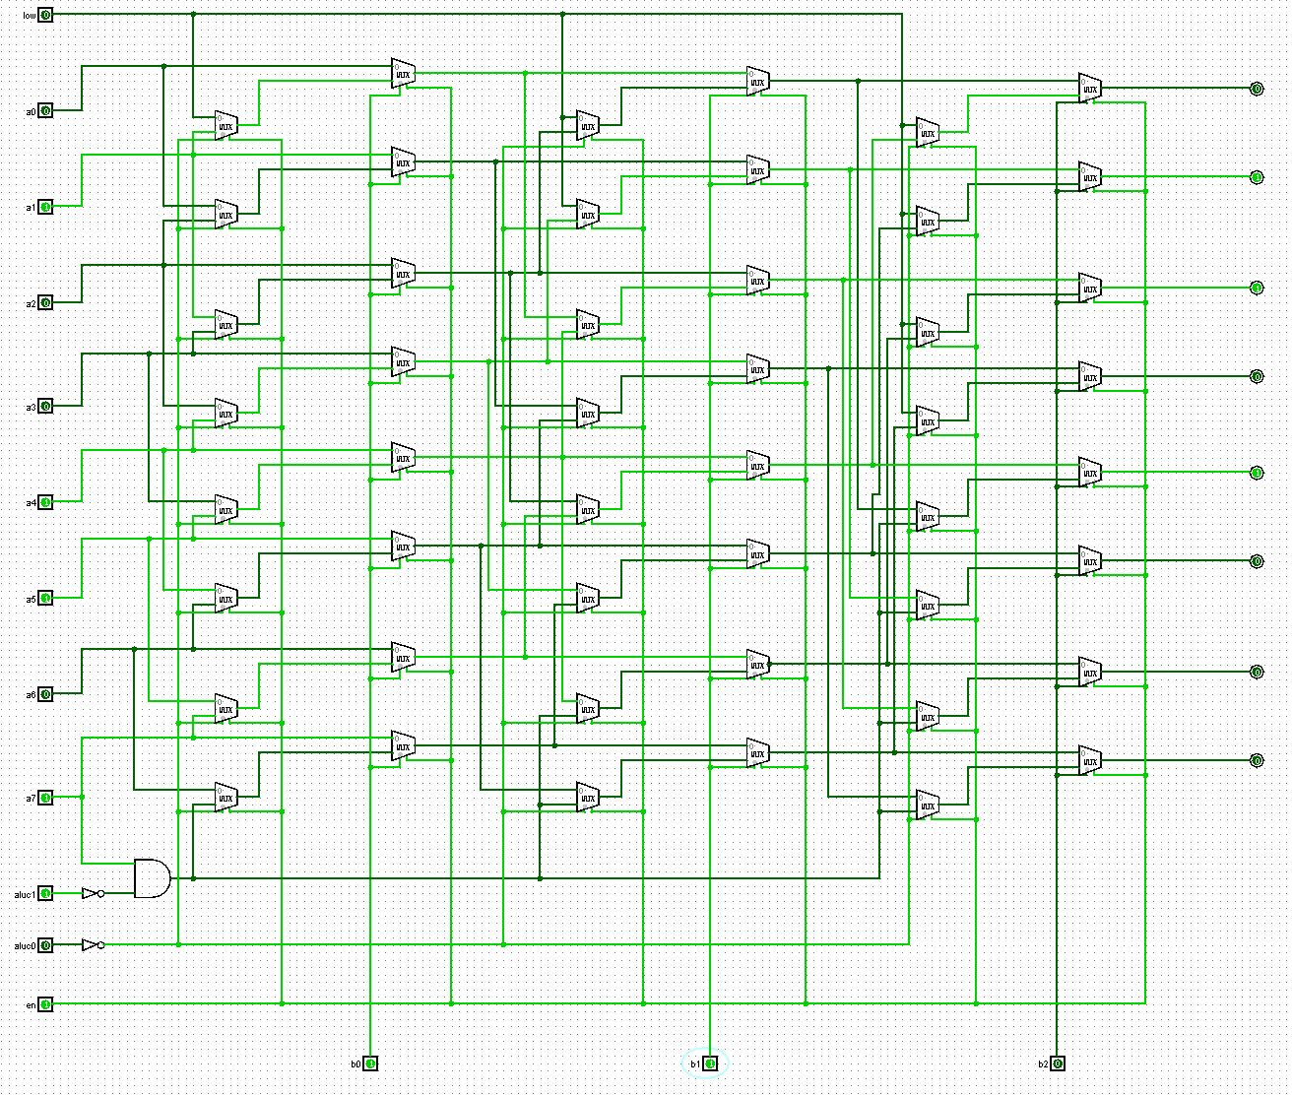
算数左移验证：

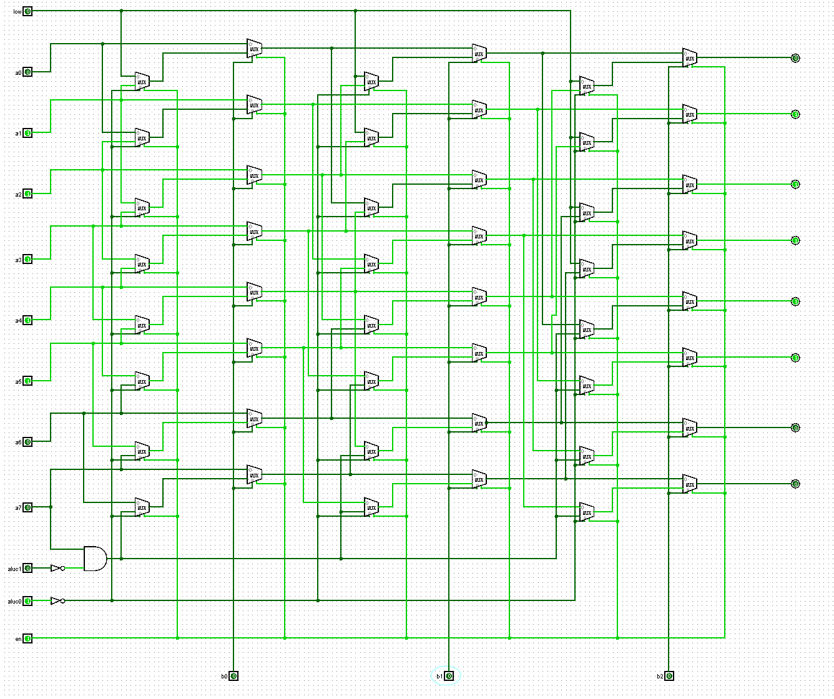
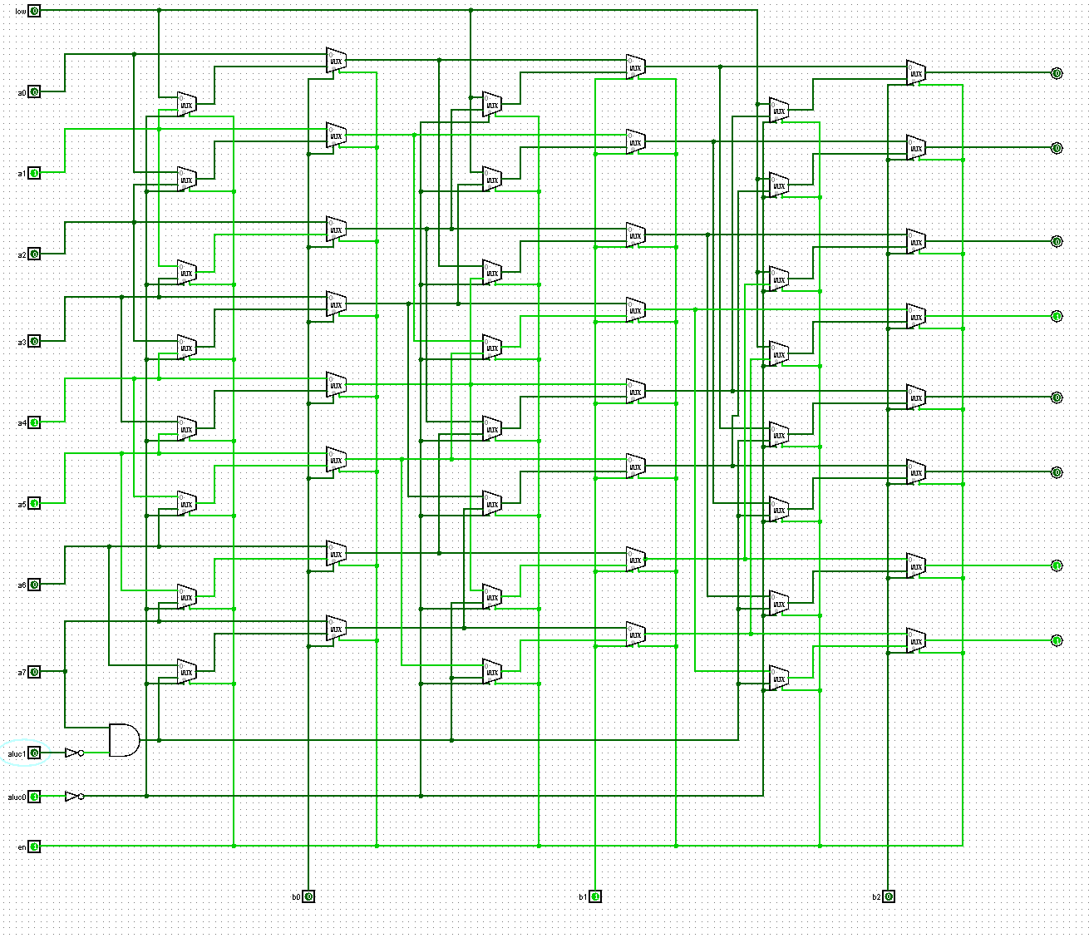

逻辑左移验证：
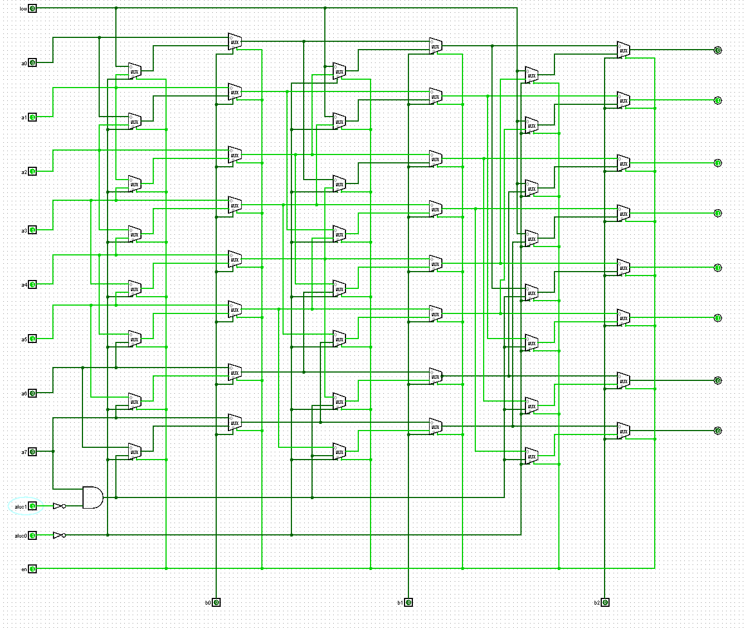
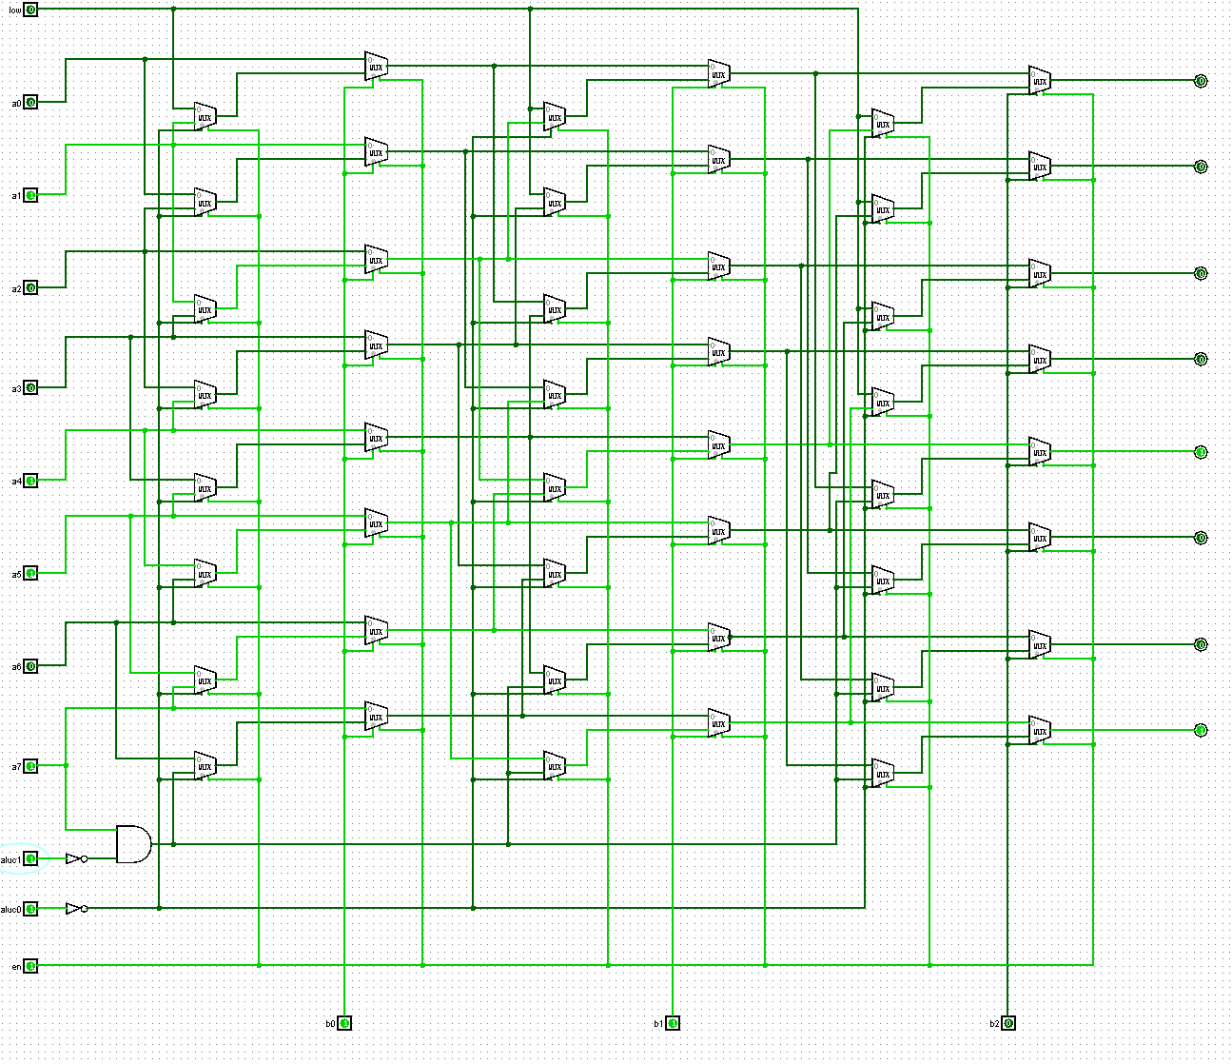
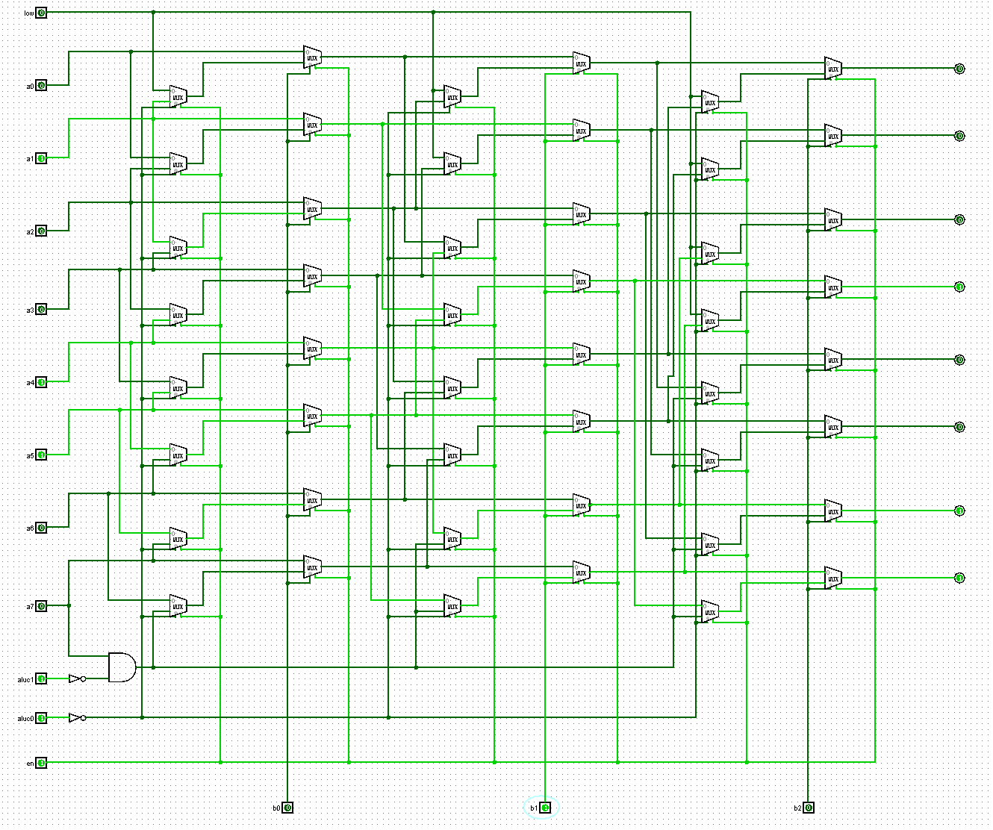
- modelsim仿真结果图
